formular für die Ziel- und Leistungsvereinbarungen

zwischen Schule , vertreten durch
und Regierungspräsidium Abt. 7 bzw. Staatliches Schulamt Donaueschingen , vertreten durch
Laufzeit bis Ende Schuljahr Abgeschlossen am

___________________________________________________________________ _______________________________________________________________
Vertreterin/Vertreter der Schulaufsicht (Unterschrift) Schulleiterin/Schulleiter (Unterschrift)

Ziele | Maßnahmen | Zeitrahmen | Indikator | Ggf. Bezug zum Referenzrahmen Schulqualität | Erläuterungen

SMART-Regeln als Hilfestellung für die Formulierung von Zielen

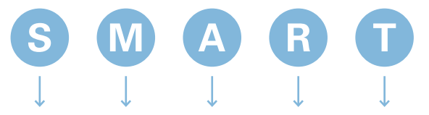
Spezifisch  Ziele so konkret und spezifisch wie möglich formulieren. | Messbar  Qualitative und quantitative Messgrößen bestimmen | Attraktiv  Planen Sie so, dass Sie auch Lust haben, die Ziele zu erreichen | Realistisch  Machbarkeit der Aufgaben inner-halb der Zeit und mit den Mitteln. | Terminiert  Ziele zeitlich bindend planen: Was ist bis wann zu erledigen?

